**Практическая работа**

**Определение по карте России расстояния от своего населенного пункта до ближайшего моря**

**Цель**: Научиться определять расстояния по карте.

**Внимание!**

При определении расстояний по карте пользуются **именованным** и линейным масштабами (например, в 1 см 500 метров)

**Именованный масштаб** показывает расстояния на местности (в метрах или километрах), соответствующего одному сантиметру на карте.

Чтобы определить расстояние на местности с помощью именованного масштаба, линия на карте от одного пункта до другого измеряется линейкой и полученный результат в сантиметрах умножается на величину масштаба.(в 1см **500м** -величина масштаба)

**Ход работы:**

(Работа проводится на контурной карте).

1. Используя физическую карту России, нанести на контурную карту моря, омывающие берега нашей страны.

2. Выбрать море, ближайшее к вашему населенному пункту, и соединить свой населенный пункт с побережьем ближайшего моря прямой линией.

3. Определить направление движения от своего населенного пункта до ближайшего моря и измерить расстояние до него с помощью масштаба**.**

**Расстояние и направление подписать на контурной карте.**

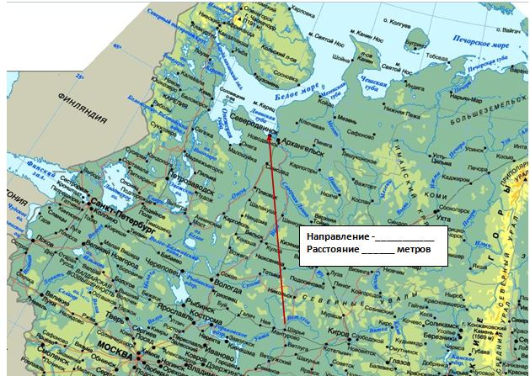

**Самоконтроль:**

**1. Определите, что называется масштабом**

а) отношение длины линии на чертеже, плане или карте к длине соответствующей линии в натуре.

б) линия сечения поверхности земного шара плоскостью, проведенная через какую-либо точку земной поверхности.

в) отношение ширины линии на чертеже, плане или карте к ширине соответствующей линии в натуре.

**2. Выберите верное высказывание**

а) туристы определяют направление с помощью нивелира

б) если на деревьях гуще растут лишайники с одной стороны, то эта сторона южная

в) полоску бумаги можно применять для измерения расстояний на карте

1. **Назовите масштаб, показывающий, какому расстоянию на местности соответствует каждый сантиметр на плане**

а) линейный масштаб

б) мелкий масштаб

в) численный масштаб

1. **Укажите название карты, на которой обозначены границы государств, их столицы и крупные города**

а) физическая

б) политическая

в) контурная

1. **Укажите признаки, соответствующие плану местности**

а) изображены все объекты местности, видимые сверху

б) изображены только важные объекты местности

в) объекты изображены так, как они выглядят в действительности